**Abstract Factory (Creational Pattern)**

**Anwendbarkeit:**

Wir verwenden sie, wenn wir in unserem Code Objekte aus verschiedenen Objektfamilien erzeugen müssen.

**Struktur:**

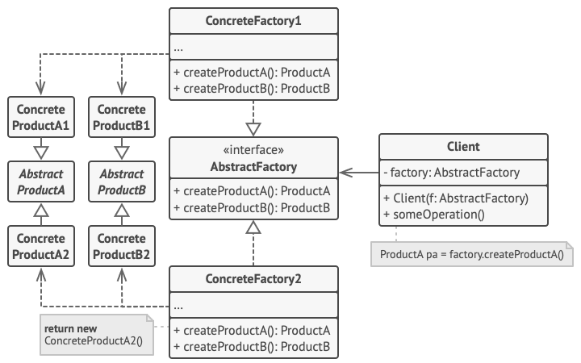

**Konsequenzen:**

wir die Kopplung zwischen den Klassen in unserem Code reduzieren, stellen wir sicher, dass unsere Objekte miteinander kompatibel sind, aber der Code kann mit der Zeit aufgrund der großen Anzahl von Schnittstellen komplizierter werden.

**Beispiele:**

Fabriken oder Situationen, in denen dieselben Objekte erzeugt werden müssen, aber von unterschiedlichen Typen.